Фотография | Описание | Вес/кг | Цена/руб
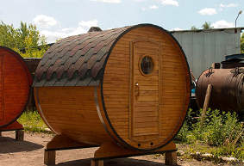  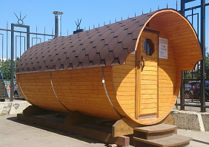 | Баня-бочка( длина 2000мм, диаметр 2400мм, 1 отделение- парилка 1800мм) | 800 | 123000
 | Баня-бочка( длина 3000мм, диаметр 2400мм, 2 отделения- парилка 1700мм и предбанник 1000мм) | 1000 | 170000
 | Баня-бочка( длина 4000мм, диаметр 2400мм, 2 отделения- парилка 2000мм и предбанник 1700мм) | 1300 | 215000
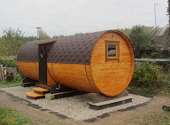 | Баня-бочка( длина 5000мм, диаметр 2400мм, 3 отделения- парилка 2000мм, предбанник 1400мм, моечная 1200мм) | 1500 | 260000
 | Баня-бочка( длина 6000мм, диаметр 2400мм, 3 отделения- парилка 2200мм и комната отдыха 2200мм, моечная 1200мм) со входом посередине. | 2000 | 305000

Крупнейший производитель по Краснодарскому Краю производит бани-бочки из пихты и кавказской липы. Изготавливаем бани от 2-х до 6-ти метров, полностью под ключ, в комплекте печь дровяная, дымоходы, камни. Также изготовим баню бочку под заказ, с учетом всех пожеланий клиента. Банные принадлежности – веники, шапки, подголовники – в подарок каждому покупателю!

